# Практическая работа №5 Обработка экспериментальных данных

Цели практической работы:

1. Научиться строить математические модели на основе эксперименатальных данных

Рассматриваемые вопросы:

1. Метод построения аналитических моделей по экспериментальным данным.

## Методические указания

1. Изучите методику построения математической модели на основе экспериментальных данных.
2. Постройте математическую модель – для **ЗАДАНИЯ 1**.
3. Постройте компьютерную модель - запрограммируйте математическую модель на любом языке программирования.
4. Создайте отчет в WORD.

НЕ РАЗМЕЩАЙТЕ ЕГО В ЛИЧНОМ КАБИНЕТЕ, НА СЛЕДУЮЩИХ ЗАНЯТИЯХ ДОПОЛНИТЕ ЕГО ДРУГИМИ РЕШЕНИЯМИ.

## Пример для изучения

### I.Вербальное описание задачи

Построение модели регрессии. Процесс y=f(x) задан таблицей:

| № | | xi | | yi |
| --- | --- | --- | --- | --- |
|  | 12,85 | | 154,77 | |
|  | 12,32 | | 145,59 | |
|  | 11,43 | | 108,37 | |
|  | 10,59 | | 100,76 | |
|  | 10,21 | | 98,32 | |
|  | 9,65 | | 81,43 | |
|  | 9,63 | | 80,97 | |
|  | 9,22 | | 79,04 | |

Построить аналитическую модель процесса, определить адекватность модели.

### II.Построение математической модели

Выберем линейную модель.

1. Для проверки гипотезы о том, что зависимость между x и y линейная, найдем **коэффициент корреляции**:

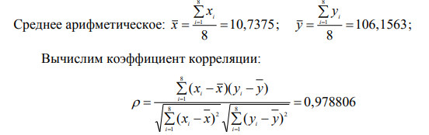

Близкий к единице коэффициент корреляции подтверждает, что зависимость линейна.

1. Для построения модели необходимо определить коэффициенты линейной функции

y = a1 +a2*x

1

2

Для определения коэффициентов a1 и a2 используем систему:

1

2

2

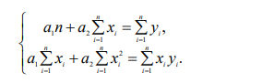

В нашем случае число наблюдений *n*=8.

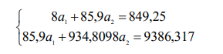

1. Решим систему методом Крамера:

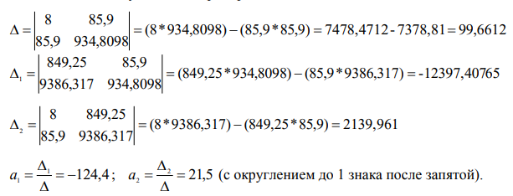

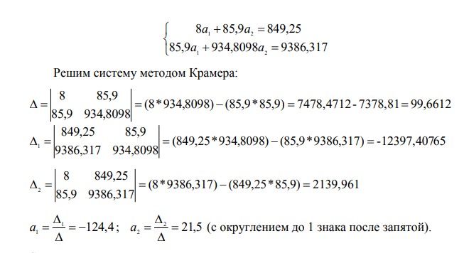

Следовательно, модель имеет вид:

*y*  124,4  21,5*x*

### III.Проверка на адекватность

Для исследования адекватности модели дополним таблицу исходных данных столбцом со значениями в точках *x*i, рассчитанных по модели:

|  |  |  |  |
| --- | --- | --- | --- |
| **№** | **xi** | **yi** | **yT i** |
|  | 12,85 | 154,77 | 151,875 |
|  | 12,32 | 145,59 | 140,48 |
|  | 11,43 | 108,37 | 121,345 |
|  | 10,59 | 100,76 | 103,285 |
|  | 10,21 | 98,32 | 95,115 |
|  | 9,65 | 81,43 | 83,075 |
|  | 9,63 | 80,97 | 82,645 |
|  | 9,22 | 79,04 | 73,83 |

Вычислим коэффициент детерминации:

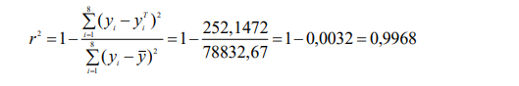

### IV.Выводы

Практически равное единице значение **коэффициента детерминации** говорит о высокой эффективности модели.

## Практикум

### Задание 1

Процесс y=f(x) задан таблицей

|  |  |  |
| --- | --- | --- |
| **№** | **xi** | **yi** |
|  | 15 | 150 |
|  | 14 | 145 |
|  | 12 | 120 |
|  | 10 | 100 |
|  | 9 | 95 |
|  | 8 | 75 |
|  | 7 | 70 |
|  | 5 | 55 |

Постройте аналитическую модель этого процесса и определите, насколько она адекватна.

Рекомендации по выполнению:

1. Проверьте, насколько целесообразно построение линейной модели данного процесса на основе коэффициента корреляции.
2. Найдите коэффициенты модели по методу КРАМЕРА.
3. Рассчитайте коэффициент детерминации для полученной модели.
4. Сравните коэффициент детерминации с единицей, и сделайте вывод о степени адекватности модели.
5. Запрограммируйте на знакомом для вас языке программирования алгоритм решения задачи

## Форма отчета

Титульный лист

Министерство науки и высшего образования Российской Федерации

Федеральное государственное бюджетное образовательное учреждение  
 высшего образования

Санкт-Петербургский горный университет  
императрицы Екатерины II

Кафедра информационных систем и вычислительной техники

**КОНТРОЛЬНАЯ РАБОТА**

(Практические занятия № 5-8)

По дисциплине:

**ОСНОВЫ ТЕХНОЛОГИИ ПРОИЗВОДСТВА**

**ТЕМА**:

Разработка математических моделей технологических процессов на основе экспериментальных данных

|  |  |  |  |
| --- | --- | --- | --- |
| Выполнил: студент гр._________ | | __________ | / / |
| (шифр группы) | | (подпись) | (Ф.И.О) |
|  | |  |  |
| Проверил: | доцент | _______________ | / А.В. Гурко / |
|  | (должность) | (подпись) | (Ф.И.О.) |

Санкт-Петербург

2023

Второй лист

Задание № 1.

### I этап: Вербальное описание задачи

### II этап: Построение математической модели

### III этап: Проверка на адекватность

### IV этап: Выводы